一、实验目的
用单摆测定当地的重力加速度。
二、实验原理
当单摆角很小时 (α<5°)，单摆的运动为简谐运动，根据单摆周期
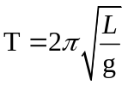……………………（1）
可得
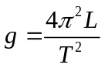……………………（2）
当摆角较大时，简谐近似失效，需研究摆球运动的非线性。
三、实验仪器：
长约1m的细线一根；
毫米刻度尺；
小球；
装有phyphox软件的智能手机；
秒表；
Office Excel。
四、实验内容：

3.1、传统单摆实验
测重力加速度使用金属小球，同一个单摆进行多次测量取平均值。
利用摆角较小时是运动是简谐运动这一特点，把重力加速度表示为运动周期和摆线长度的表达式。
通过测量摆线周期和摆线长度得到重力加速度g。

3.2、手机摆实验
1.将细绳一端固定在竖直墙面上，另一端固定在手机上，让手机面与墙面平行，做成一个摆。
2.打开软件，下拉菜单找到mechanics下的Pendulum，让手机偏离平衡位置一个小角度，点击运行按钮，放手后，软件会根据陀螺仪测量的数据自动记录单摆的周期和频率。
3.软件设置了几个功能： Results栏目可以反馈单摆的周期和频率； G栏目中可以输入摆长，系统会自动计算重力加速度g； Length栏目中，默认g值为9.81 m/s2，系统会自动计算摆长。
4.注意：测量摆长时，应从悬点的位置测量到手机的中心，实验简易装置图和实验数据见下页。

3.3 研究单摆周期与摆长的关系
摆角较小时，根据公式，单摆的周期与摆长的平方根成正比。设计实验方法验证这一关系，同时思考小球质量、初始振幅对测量结果的影响。
需测量的数据：摆长不同时单摆的的周期
要求：至少更换8次摆长。用excel或origin进行数据拟合画图；取重力加速度的值为9.8N/Kg，将拟合曲线与把摆长代入公式得到的曲线放在一个图里进行对比并求误差。

五、数据记录：
组号： 20 ；姓名 叶茂林
- 传统单摆实验
表1：
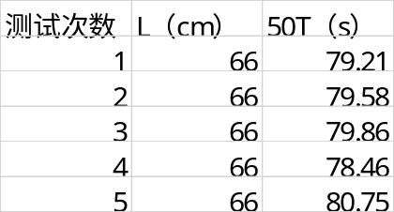

- 手机摆实验
表2：
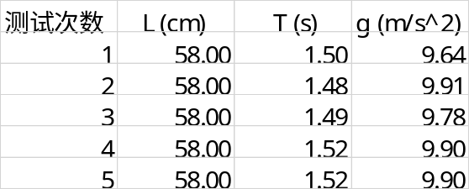

- 研究单摆周期与摆长的关系
表3：
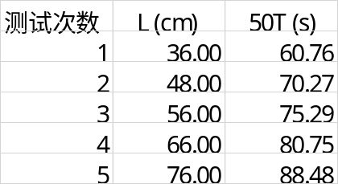

六、数据处理

- 传统单摆实验
由（2）式可算出g
表4：
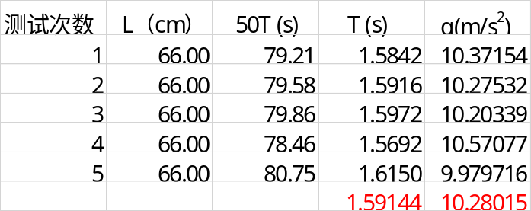
摆长是单次测量，不计A类不确定度。
卷尺的仪器误差1mm。
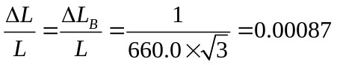
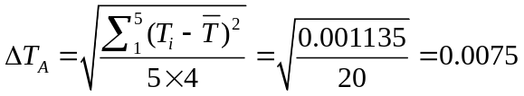s
50个周期的仪器误差在0.01范围内。
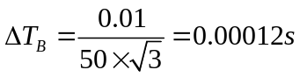
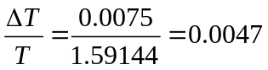
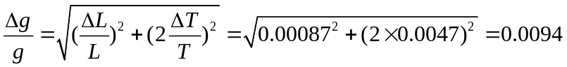
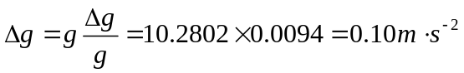
- 手机摆实验
表5：
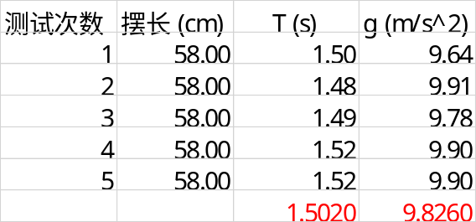
摆长是单次测量，不计A类不确定度。
卷尺的仪器误差1mm。
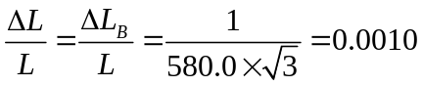
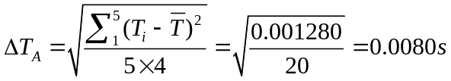
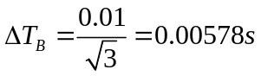
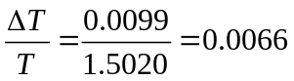
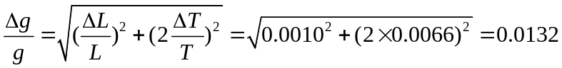
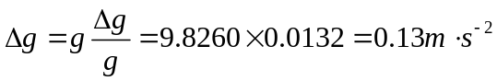
- 研究单摆周期与摆长的关系
表6：
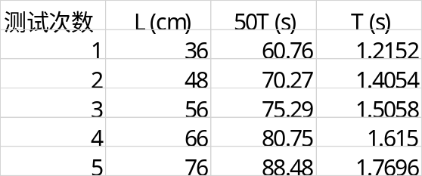
T-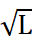线性拟合如图1所示：
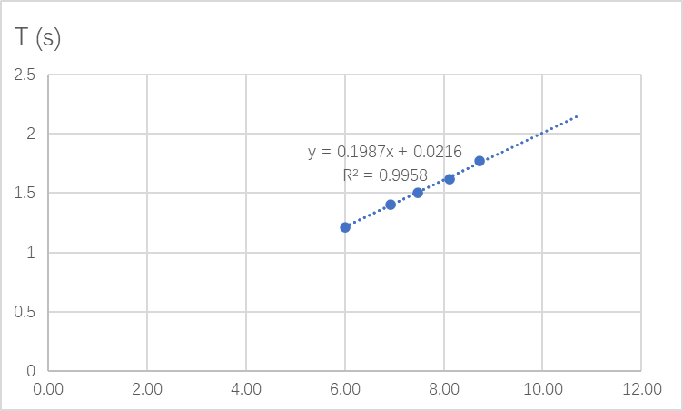
图1：T-
取重力加速度值为9.8m/s²，将拟合曲线与公式得到的曲线放在同一个图里如图2所示：
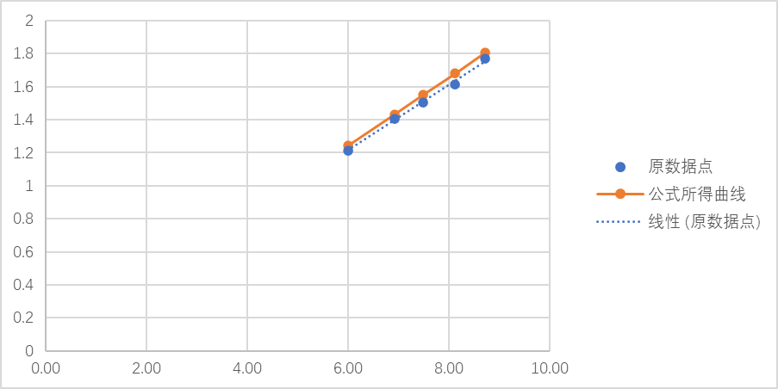
图2：拟合曲线与公式所得曲线比较
其中斜率为：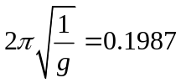
由曲线的斜率计算出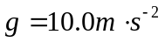
绝对误差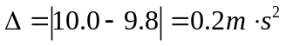
相对误差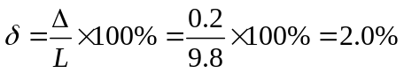
七、结果陈述：

- 传统单摆实验
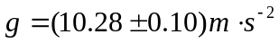
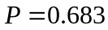
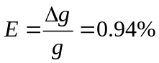
- 手机摆实验
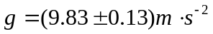
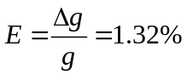
- 研究单摆周期与摆长的关系
实验表明，在摆角小于5°的时候，单摆的周期与摆长的平方根成正比，摆长越长，单摆的周期越大。
八、实验总结与思考题
实验总结：在第一次居家实验中，学习了如何正确读数、数据处理、计算不确定度以及相对误差。
思考题：实验被测对象、测量设备、测量环境、测量方法等等都会影响到不确定度，在本次实验中，要控制好单摆的摆角小于5°，摆绳应适当长一些，实验所用的小球应当远大于绳子的重量，以及在记录周期时要注意选择良好的小球的位置进行记录。
指导教师批阅意见：

成绩评定：

预习  （20分） | 操作及记录  （40分） | 数据处理与结果陈述30分 | 思考题  10分 | 报告整体  印 象 | 总分

原始数据
组号：20
学号：2021155015
姓名：叶茂林
